
МІНІСТЕРСТВО ІНФРАСТРУКТУРИ УКРАЇНИ
ДЕРЖАВНЕ ПІДПРИЄМСТВО ВОДНИХ ШЛЯХІВ
«УКРВОДШЛЯХ»
04070, м.Київ-70, вул. Петра Сагайдачного,12; адреса для листування: 04071, м.Київ-71, вул. Електриків, 14
Код ЄДРПОУ 03150102, р/р №26008016990301 у філії «Центральне РУ» АТ «Банк «Фінанси та кредит» м. Києва, МФО 300937
тел./факс: (044) 425-45-13; e-mail: оffice@ukrvodshliah.org.ua

2014 р. № .

Директору ТОВ «ТЕХІСО»

Повідомляємо, що в торгах на закупівлю товару «Паливо дизельне» (Паливо рідинне та газ, оливи мастильні ДК 016:2010 19.20.2), м. Миколаїв, 150 тонн., відповідно до оголошення № 138759 надрукованого в ВДЗ № 32(01.07.2014) від 01.07.2014р. за процедурою відкритих торгів рішенням комітету з конкурсних торгів від __.08.2014р. №_______ акцептовано пропозицію подану учасником ТОВ «Кворум-Нафта».
Адреса переможця конкурсних торгів: 54003, м.Миколаїв, вул.Гречишникова, 52, тел/факс (0512) 55-40-69
Дякуємо за участь у конкурсних торгах.

Заступник начальника ДП «Укрводшлях»,
Голова комітету з конкурсних торгів О.М. Пересунько

Вик.: Тригуб Р.А.
тел.: 428-82-07

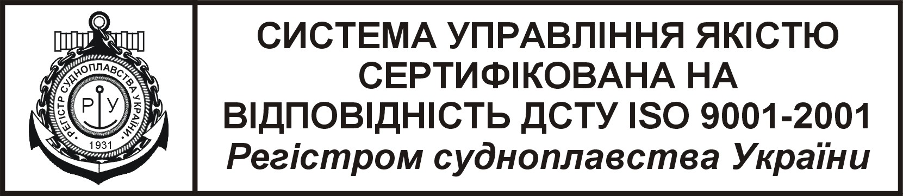
СИСТЕМА УПРАВЛІННЯ ЯКІСТЮ
СЕРТИФІКОВАНА НА
ВІДПОВІДНІСТЬ ДСТУ ISO 9001-2009
Регістром судноплавства України

